Το γεγονός ότι οι αρχαιότερες καταβολές της ανθρωπότητας βρίσκονται στην Αφρική είναι πλέον αδιαμφισβήτητο. Ωστόσο, αυτή η ήπειρος υπήρξε επίσης καθοριστική για την ανάπτυξη των εικαστικών τεχνών, αφού η αφρικανική τέχνη κατάφερε να διαμορφώσει την κουλτούρα του κόσμου με τα ιδιαίτερα στυλ της. Πώς όμως έχουν εκφραστεί αυτές οι επιρροές στη σύγχρονη τέχνη;

[Εικόνα που περιέχει κείμενο, παλιός

Περιγραφή που δημιουργήθηκε αυτόματα](https://www.artmajeur.com/en/rubinocreativeart/artworks/15294196/rubino-vintage-mask-africa)Tony Rubino, *Rubino vintage mask Africa* , 2021. Ακρυλικό / Λιθογραφία σε καμβά, 50,8 x 38,1 cm.

Η ουσιαστικότητα της αφρικανικής τέχνης

Το γεγονός ότι οι αρχαιότερες καταβολές της ανθρωπότητας βρίσκονται στην Αφρική είναι πλέον αδιαμφισβήτητο. Ωστόσο, αυτή η ήπειρος υπήρξε επίσης καθοριστική για την ανάπτυξη των εικαστικών τεχνών, αφού η αφρικανική τέχνη, της οποίας οι απαρχές μπορούν να εντοπιστούν ακόμη και πριν από την καταγεγραμμένη ιστορία, κατάφερε να διαμορφώσει τον πολιτισμό του κόσμου με τα ιδιαίτερα στυλιστικά χαρακτηριστικά της. Με ποιους τρόπους όμως εκφράστηκαν αυτές οι επιρροές;

[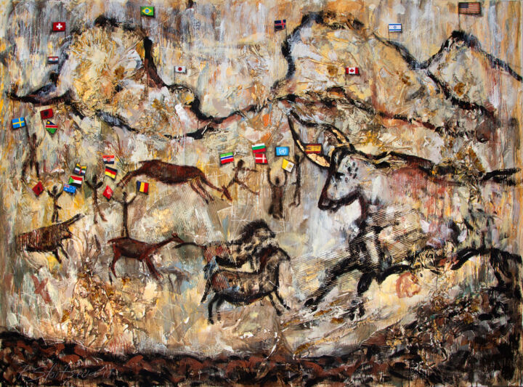](https://www.artmajeur.com/fr/ralitsa-stoitseva/artworks/15184945/timelessness)Ralitsa Stoitseva, *Timelessnes* *s* , 2018. Ακρυλικό σε καμβά, 140 x 190 cm.

[Εικόνα που περιέχει χρωματισμένος

Περιγραφή που δημιουργήθηκε αυτόματα](https://www.artmajeur.com/fr/sebastien-royez/artworks/15492685/bozo-rain)Sebastien Royez, *Bozo rain* , 2022. Λάδι σε καμβά, 140 x 85 cm.

Σύντομη ιστορία της αφρικανικής τέχνης

Στην ιστορία της αφρικανικής τέχνης, η αρχαιότερη μορφή δημιουργικής έκφρασης αντιπροσωπεύεται από τη ροκ τέχνη, π.χ. πίνακες ή χαρακτικά που, δημιουργημένα σε τοίχους βράχου, απεικονίζουν, στις περισσότερες περιπτώσεις, στυλιζαρισμένες σκηνές κυνηγιού. Τέτοιου είδους, τα πιο αρχαία και επιστημονικά χρονολογημένα παραδείγματα χρονολογούνται περίπου πριν από 24-27.000 χρόνια. Όσον αφορά τη γλυπτική, αντίθετα, οι πιο αρχαϊκές εκδηλώσεις αυτής της καλλιτεχνικής έκφρασης αναφέρονται γύρω στο 500 π.Χ., όταν, κυρίως στη Νιγηρία, πραγματοποιήθηκαν τα πρώτα κεφάλια σε τερακότα. Ξεκινώντας από τον 9ο αιώνα μ.Χ., η προαναφερθείσα παράδοση εμπλουτίστηκε με την παραγωγή πιο ρεαλιστικών γλυπτών, από μπρούτζο και ορείχαλκο, που απεικονίζουν, εκτός από κεφάλια, και μάσκες και μικρές ολόκληρες μορφές. Η ξύλινη γλυπτική, η οποία εξακολουθεί να είναι πολύ δημοφιλής σήμερα, ξεκίνησε τον 17ο αιώνα, περίοδο κατά την οποία συνέχισαν να παράγονται τα προαναφερθέντα θέματα. Τέλος, σε αυτό το πλαίσιο, είναι σημαντικό να υπογραμμιστεί πώς οι προαναφερθείσες ημερομηνίες ενδέχεται να υπόκεινται σε μελλοντικές τροποποιήσεις, καθώς η αφρικανική τέχνη, η οποία είναι κατά κύριο λόγο λειτουργική και τελετουργική φύση, δεν αναγνωρίστηκε αρχικά ως αισθητικό επίτευγμα σύμβολο μιας κοινότητας και, κατά συνέπεια, , διερευνηθεί κατάλληλα, προστατευτεί και εκτιμηθεί.

[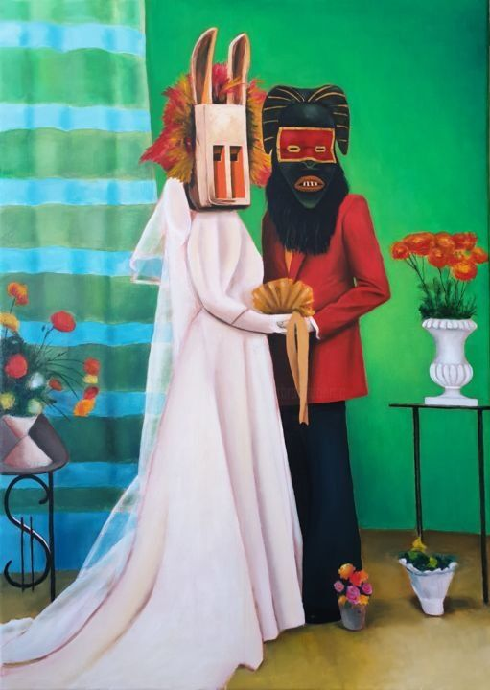](https://www.artmajeur.com/en/artbracadabrac/artworks/12425855/ceremonie-3)Sebastien Devore (Art-bracadabrac), *Ceremony* *3* , 2019. Λάδι σε καμβά, 70 x 50 cm.

[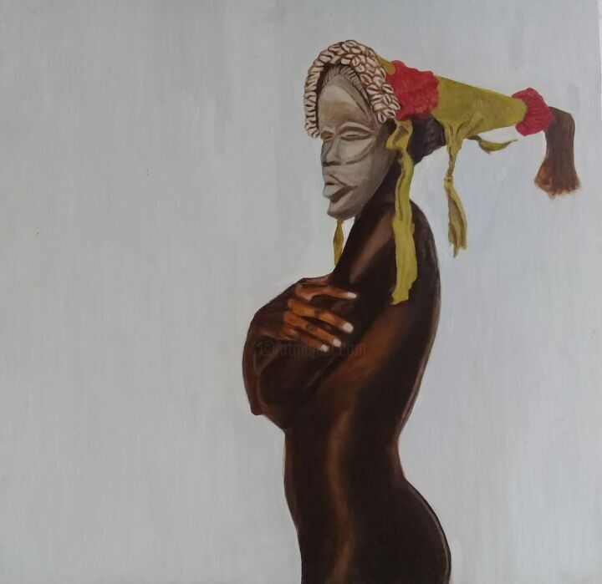](https://www.artmajeur.com/fr/bonifacio-contreras/artworks/15044291/mujer-con-mascara-africana-de-costado)Bonifacio Contreras, *Γυναίκα με αφρικανική μάσκα στο πλάι* , 2021. Λάδι σε σανίδα MDF, 59 x 59 cm.

Η επίδραση της αφρικανικής τέχνης στον εικονιστικό πολιτισμό του 20ου αιώνα

Στις αρχές του 20ου αιώνα, πολλοί μεγάλοι δάσκαλοι, όπως ο Derain, ο Picasso, ο Matisse και ο Modigliani γοητεύτηκαν τόσο από την αφρικανική τέχνη που έγιναν τακτικοί επισκέπτες του μουσείου Trocadero στο Παρίσι για να μελετήσουν και να «απορροφήσουν» τα στιλιστικά του στοιχεία. Αυτή η «περιέργεια» είναι μέρος της καλλιτεχνικής τάσης του Πρωτογονισμού, που είχε ως στόχο να ενσωματώσει στη δυτική τέχνη πρωτόγονες δημιουργικές μορφές, ή μάλλον αυτές που παράγονται από χώρες που, πολύ μακρινές και καθυστερημένες, είχαν ξεφύγει από την επικρατούσα εκβιομηχάνιση και αστικοποίηση. Αυτές οι κουλτούρες πρόσφεραν στους καλλιτέχνες ένα νέο εικαστικό λεξιλόγιο, που χαρακτηριζόταν από απλούστερες φόρμες και πιο αφηρημένες φιγούρες, οι οποίες χρησιμοποιήθηκαν επίσης για να αντιταχθούν στη στασιμότητα της ευρωπαϊκής παραστατικής παράδοσης. Αυτή η πρόθεση επιτεύχθηκε καλά και ο Πρωτογονισμός γέννησε έργα μεγάλης καινοτομίας, όπως το *Les Demoiselles d'Avignon* (1907) του Πικάσο και το *κεφάλι μιας γυναίκας* (1912) του Μοντιλιάνι.

Με ποιους τρόπους η αφρικανική τέχνη επηρεάζει τους σύγχρονους καλλιτέχνες;

[Εικόνα που περιέχει κείμενο, ύφασμα

Περιγραφή που δημιουργήθηκε αυτόματα](https://www.artmajeur.com/fr/egidio-gariano/artworks/15155695/c-era-una-volta)Egidio Gariano, *Μια φορά κι έναν καιρό* *,*  2021. Ακρυλικό σε καμβά, 100 x 120 εκ.

[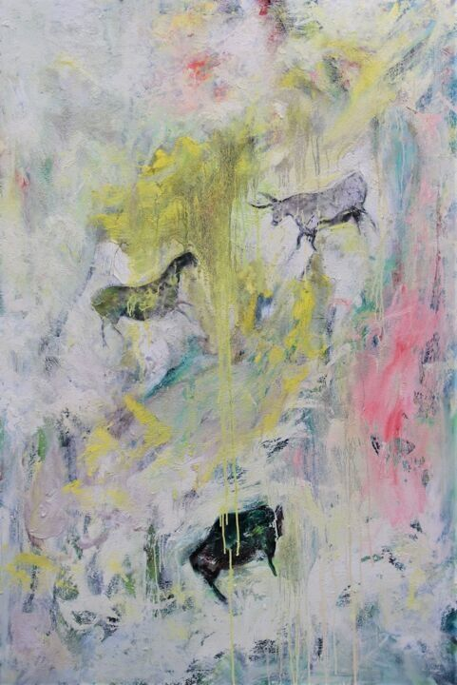](https://www.artmajeur.com/fr/michael-peddio/artworks/15453205/primo-rupestre)Michael Peddio, *First rupestrian* , 2019. Λάδι / χαρτί / άμμος σε καμβά, 152 x 102 cm.

Egidio Gariano: *Μια φορά κι έναν καιρό*

Η επιρροή της αφρικανικής τέχνης συνεχίζεται στον κόσμο της σύγχρονης τέχνης, η οποία, πλέον απαλλαγμένη από την ιδεολογία του Πρωτογονισμού, επιδιώκει τον απλό στόχο να αναδείξει την ομορφιά, την ιστορία και τον πολιτισμό, δημιουργώντας καλλιτεχνικούς πειραματισμούς χωρίς όρια. Σε αυτό το πλαίσιο, οι καλλιτέχνες του Artmajeur δημιούργησαν έργα που επαναπροτείνουν τα μεγάλα αριστουργήματα και τις εμβληματικές παραδόσεις της Αφρικής, χρησιμοποιώντας τεχνικές, απόψεις και λεπτομέρειες χαρακτηριστικές του σύγχρονου κόσμου. Ένα παράδειγμα αυτού είναι ο πίνακας του καλλιτέχνη Artmajeur Egidio Gariano, όπου η υψηλότερη παράδοση της ροκ τέχνης έχει εμπλουτιστεί με την παρουσία των πιο δημοφιλών λογοτύπων της ψηφιοποιημένης καταναλωτικής κοινωνίας. Πιθανώς, η πρόθεση του Gariano ήταν να δημιουργήσει μια ειρωνική τροφή για σκέψη, με στόχο να αναδείξει την πολυπλοκότητα του σύγχρονου κόσμου σε αντίθεση με την «απλότητα» και την αυθεντικότητα αυτού του παρελθόντος. Τέλος, θα μπορούσαμε να συγκρίνουμε *μια φορά κι έναν καιρό* με τον πίνακα *First rupestrian* , του καλλιτέχνη του Artmajeur, Michael Peddio. Είναι ακριβώς αυτό το τελευταίο έργο που φαίνεται να είναι μια πιο πιστή επανερμηνεία της ροκ τέχνης, ακόμα κι αν η χρήση μοντέρνων χρωμάτων έχει σίγουρα επηρεάσει τη χρωματική επίδραση του πίνακα. Άλλωστε, η εφαρμογή λαδομποχρωμάτων δεν μπορεί να συγκριθεί με τις αρχαίες ορυκτές σκόνες, οι οποίες, θρυμματισμένες, φυσούσαν στην επιφάνεια των βράχων μέσω ενός ζαχαροκάλαμου ή ενός κοίλου οστού.

[Εικόνα που περιέχει εσωτερικό, οκαρίνα, κράνος

Περιγραφή που δημιουργήθηκε αυτόματα](https://www.artmajeur.com/fr/roberto-canduela/artworks/14522894/african-head-2)Roberto Canduela: *African Head 2,*  Μεταλλικό Γλυπτό, 41 x 25 x 20 cm / 2,00 kg.

Roberto Canduela: *African Head 2*

Ο καλλιτέχνης του Artmajeur, Roberto Canduela, ερμήνευσε εκ νέου, με μοντέρνο σχέδιο, που τείνει προς τον μινιμαλισμό, μια παραδοσιακή αφρικανική μάσκα, απλοποιώντας και απαλύνοντας τα τυπικά παραμορφωμένα και επιμήκη σωματικά χαρακτηριστικά της. Αυτό που ειπώθηκε δεν αντιπροσωπεύει μόνο μια στιλιστική επιλογή, αλλά μια προειδοποίηση που προέρχεται από μια αλλαγή στην προβλεπόμενη χρήση του αντικειμένου. Στην πραγματικότητα, αυτά που σήμερα θεωρούνται απλώς διακοσμητικά έπιπλα ήταν, για τον παραδοσιακό αφρικανικό πολιτισμό, στοιχεία που ανήκαν στη σφαίρα της τελετουργίας. Στους περισσότερους αφρικανικούς πολιτισμούς, το άτομο που φορούσε μάσκα εγκατέλειψε τη δική του ταυτότητα για να γίνει ένα είδος μέσου που επέτρεπε στο χωριό να συνομιλήσει με τις θεότητες, τους προγόνους, τους νεκρούς, τα ζώα ή άλλα πνεύματα της φύσης. Δεδομένης αυτής της πνευματικής σημασίας των μάσκες, δεν επιτρεπόταν σε όλα τα μέλη της κοινωνίας να τις φορούν, έτσι ώστε συχνά αυτή η τιμή επιφυλάσσονταν σε άνδρες, πρεσβύτερους και άτομα υψηλού επιπέδου. Οι μάσκες συχνά συμμετείχαν στους χορούς, εκτελώντας εξιλεωτική λειτουργία σε τελετές και γιορτές.

[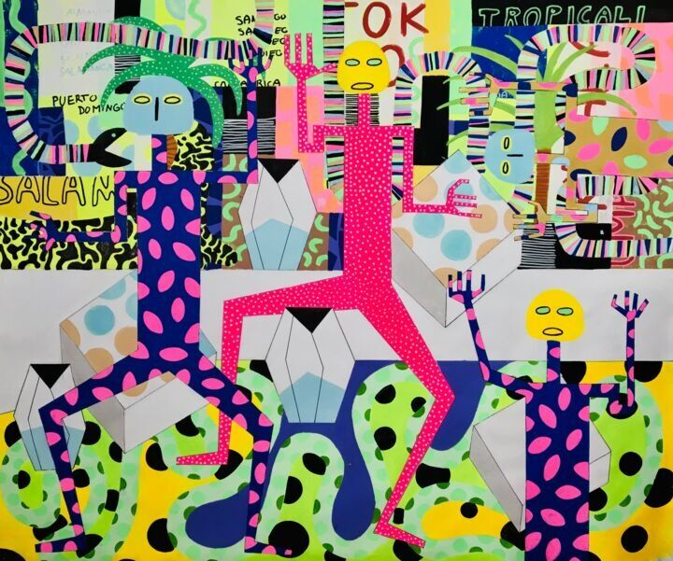](https://www.artmajeur.com/fr/fanda-florian/artworks/15363283/canvas-147)František Florian: *Καμβάς,* 2021. Oli σε καμβά, 109 x 128 cm.

František Florian: *Καμβάς*

Η προαναφερθείσα ατμόσφαιρα των αφρικανικών τελετουργιών αποδίδεται καλά από τη ζωγραφική του καλλιτέχνη Artmajeur František Florian, ο οποίος αποτυπώνει, με τη χρήση φωτεινών ακρυλικών χρωμάτων, τον χορό κάποιων καλυμμένων χαρακτήρων. Η τοποθεσία στην οποία διαδραματίζεται η δράση είναι ένα χαοτικό τροπικό τοπίο, το οποίο, όπως δήλωσε ο ίδιος ο Florian, έχει κάποιες λεπτομέρειες που προέρχονται από το έργο του Ιάπωνα καλλιτέχνη Kasuma. Επιπλέον, ο *Canvas* θυμάται έντονα την ατμόσφαιρα της τελετής μάσκας Egun, η οποία, μέχρι σήμερα, λαμβάνει χώρα στο Μπενίν (Αφρική). Κατά τη διάρκεια αυτής της εκδήλωσης, αφιερωμένης στους προγόνους που επιστρέφουν στη γη προσφέροντας ευλογίες, οι μάσκες μπορούν να φορεθούν μόνο από μυημένους. Να σημειωθεί ότι η τελετή αυτή, παρότι αντιπροσωπεύει φόρο τιμής στα πνεύματα των νεκρών, χαρακτηρίζεται από άγριους χορούς και πολύχρωμα ρούχα. Στην πραγματικότητα, όμως, ακριβώς με αυτόν τον τρόπο οι πρόγονοι συνεχίζουν να επικοινωνούν με τους ανθρώπους του χωριού, διατηρώντας τη γέφυρα μεταξύ ζωντανών και νεκρών που χαρακτηρίζει αυτή την ανιμιστική πρακτική.